EXCEL Oefening 01 – kopiëren van cellen
- Zet in kolom A1 t/m A21 de dagen van de week
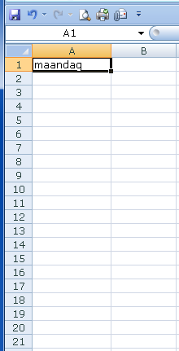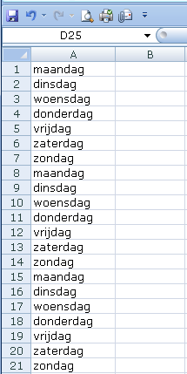
- Zet in kolom B de navolgende getallen gecentreerd in de kolom.
- Zet in kolom C de volgende namen
- Zet in kolom D de volgende namen
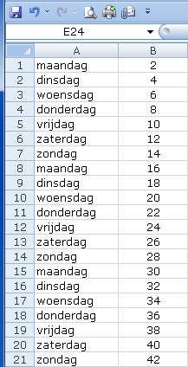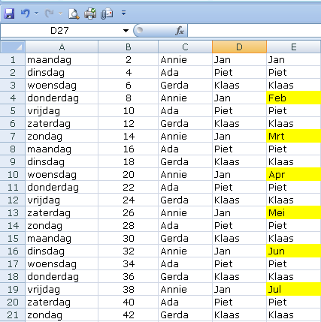
- Kijk goed wat er fout kan gaan bij voornamen die lijken op namen van een maand !

